Типовая форма инициативной заявки об участии в проекте «Московское долголетие» по специальной и (или) уникальной программе

1. Полное наименование претендента: ________________________________ ______________________________________________________________________.
2. Краткое наименование претендента _____________________________________.
3. Юридический адрес претендента (с указанием района):
______________________________________________________________________.
4. Фактический адрес места нахождения претендента:
______________________________________________________________________.
5. Реквизиты: ИНН _________________, КПП _____________,
ОГРН _________________.
6. Руководитель:
Ф.И.О. ________________________________________________________________
Должность ____________________________________________________________.
7. Номер телефона ___________, адрес электронной почты ____________________,
сайт ________________.
8. Соответствие организации (индивидуального предпринимателя) требованиям, предусмотренным Порядком реализации проекта «Московское долголетие», утвержденным постановлением Правительства Москвы
от 18 декабря 2018 г. № 1578-ПП «О реализации в городе Москве проекта
«Московское долголетие».
Наличие у организации материально-технической базы, достаточной для проведения досуговых занятий, в том числе помещений (территорий), оборудования, материалов и инвентаря, необходимых для проведения досуговых занятий, указанных в заявке | Имеется/не имеется
Общие сведения о помещениях, в которых планируется проведение досуговых занятий (в том числе сведения относительно имеющихся прав на помещение):
Общие сведения о фактическом наличии оборудования, расходных материалов и инвентаря, необходимых для проведения досуговых занятий:
Наличие в штате организации персонала, обладающего профессиональными навыками в сфере проведения досуговых занятий, либо наличие гражданско-правовых договоров о привлечении такого персонала | Имеется/не имеется
Сведения о фактическом наличии в штате персонала, обладающего профессиональными навыками в сфере проведения досуговых занятий, либо о наличии гражданско-правовых договоров о привлечении такого персонала: | ФИО________ направление досуговых занятий_____.
Наличие у преподавателей опыта проведения досуговых занятий  1 год  3 года  5 лет и более | Имеется/не имеется  Описание имеющегося опыта, с указанием направлений мероприятий и продолжительности их реализации:  Направление занятия_______ опыт______лет
Возможность выполнения организацией требуемых объемов проведения досуговых занятий и сроков их проведения, в том числе с учетом сезонности, продолжительности проведения занятий, а также иной специфики проведения занятий | Да/нет  Обоснование возможности выполнения работ
Отсутствие у организации неустраненных нарушений обязательств при реализации Проекта в течение последних 12 полных месяцев, предшествующих месяцу подачи  в инициативном порядке заявки об участии в Проекте | Отсутствуют/присутствуют
Организация из числа юридических лиц на день подачи заявки не является иностранным юридическим лицом, а также российским юридическим лицом, в уставном (складочном) капитале которого доля прямого или косвенного (через третьих лиц) участия юридических лиц, местом регистрации которых является государство или территория, включенные в утвержденный Министерством финансов Российской Федерации перечень государств  и территорий, используемых для промежуточного (офшорного) владения активами в Российской Федерации, в совокупности превышает 25 процентов | Да/нет
Организация на первое число месяца, предшествующего месяцу, в котором планируется заключение соглашения, не получает средства из бюджета города Москвы в соответствии с иными нормативными правовыми актами на те же цели, на которые предоставляется грант | Получает/не получает
Отсутствие на день подачи заявки проведения в отношении организации из числа юридических лиц процедуры реорганизации (за исключением реорганизации в форме присоединения к претенденту другого юридического лица), ликвидации, в отношении претендента из числа индивидуальных предпринимателей – прекращения деятельности в качестве индивидуального предпринимателя, в отношении претендента – процедур банкротства, приостановления деятельности в порядке, предусмотренном законодательством Российской Федерации. | Отсутствуют/присутствуют
Отсутствие на день подачи заявки в отношении организации сведений о наличии статуса иностранного агента в реестре иностранных агентов. | Отсутствуют/присутствуют
Отсутствие на день подачи заявки сведений об организации  в перечне организаций и физических лиц, в отношении которых имеются сведения об их причастности к экстремистской деятельности или терроризму, перечне организаций и физических лиц, в отношении которых имеются сведения об их причастности к распространению оружия массового уничтожения. | Отсутствуют/присутствуют
Отсутствие на день подачи заявки в реестре дисквалифицированных лиц сведений о дисквалифицированных руководителе, членах коллегиального исполнительного органа, лице, исполняющем функции единоличного исполнительного органа, главном бухгалтере претендента, являющегося юридическим лицом, о претенденте из числа индивидуальных предпринимателей. | Отсутствуют/присутствуют
Отсутствие у организации на едином налоговом счете задолженности по уплате налогов, сборов и страховых взносов в бюджеты бюджетной системы Российской Федерации на день получения справки о наличии на дату формирования справки положительного, отрицательного или нулевого сальдо единого налогового счета налогоплательщика, плательщика сбора, плательщика страховых взносов или налогового агента, полученной не ранее чем за 10 рабочих дней до дня подачи заявки. | Отсутствуют/присутствуют (необходимо приложить справку из ИФНС об отсутствии задолженности по уплате налогов, сборов и страховых взносов в бюджеты бюджетной системы Российской Федерации)
Наличие у претендента, являющегося государственным (муниципальным) бюджетным или автономным учреждением, в отношении которого Департамент  не осуществляет функции и полномочия учредителя, согласия на участие в Проекте органа, осуществляющего функции и полномочия учредителя этого учреждения. | Имеется/не имеется (необходимо приложить согласия на участие в Проекте органа, осуществляющего функции и полномочия учредителя этого учреждения)
Наличие у организации наград, грамот, благодарностей и иных поощрений за осуществление деятельности в сфере проведения досуговых занятий (в случае приложения таких документов к заявке) | Имеется/не имеется, указать какие
Уникальность и (или) особенность предлагаемой программы досуговых занятий | Обоснование уникальности программы
Новизна направлений проведения досуговых занятий в рамках программы досуговых занятий, элементы организации проведения досуговых занятий, характеризующие особенность программы, в том числе потребность отдельных категорий и групп граждан в досуговых занятиях | Обоснование новизны проведения занятий
9. Перечень досуговых занятий согласно приложению к заявке, планируемых
к проведению:
10. Дополнительные сведения, которые претендент желает сообщить:
___________________________________________________________________________________________________________________________________________________________________________________________________.
11. Фамилия, имя, отчество, должность лица, ответственного за заполнение заявки, контактный телефон ______________________________________________ ______________________________________________________________________.
12. Перечень прилагаемых документов:
- перечень досуговых занятий, планируемых к проведению в рамках проекта «Московское долголетие» (приложение 1);
- график расписания досуговых занятий в рамках проекта «Московское долголетие» (приложение 2);
- перечень работников Претендента, которым в случае признания участником Проекта, будет организован доступ в информационные системы (приложение 3).
________________ _____________________ «___» _________ 202_ г.
(подпись, Ф.И.О. руководителя организации)
М.П.
Примечание:
1. Заявка подается в распечатанном виде.
2. В случае указания сведений о наградах и выигранных конкурсах к заявке прилагаются копии соответствующих документов.
3. Копии представляемых документов должны быть заверены претендентом.
Приложение 1 к Инициативной заявке
об участие в проекте «Московское долголетие» по специальной и (или) уникальной программе

Перечень досуговых занятий, планируемых к проведению
в рамках проекта «Московское долголетие»

Наименование досугового мероприятия | Предельные объемы досуговых мероприятий
Наименование досугового мероприятия | Сроки проведения досуговых занятий | Объем проведения досуговых занятий  (всего часов)

Описание планируемых к проведению досуговых занятий
(текстовое описание)

________________ (_________________________)
М.П.

Приложение 2 к Инициативной заявке
об участии в проекте «Московское долголетие»
по специальной и (или) уникальной программе

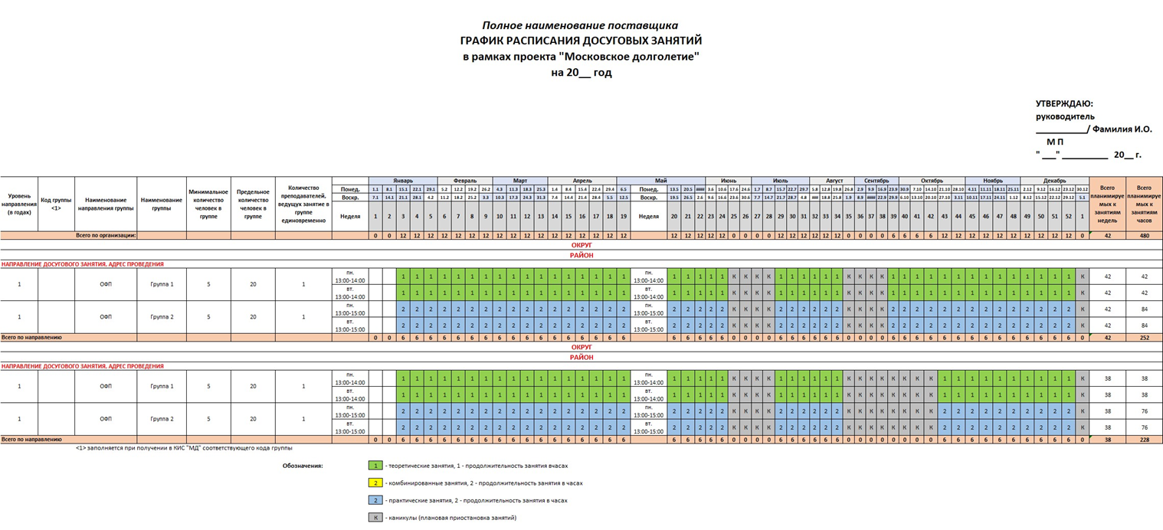

Приложение 3 к инициативной заявке
об участии в проекте «Московское долголетие» по специальной и (или) уникальной программе

Перечень персонала организации – участника Проекта для предоставления доступа к КИС МД
Сокращенное наименование Организации |  |  |  |  |  |  | ИНН Организации
Перечень преподавателей и персонала для предоставления доступа к КИС МД
№ | Фамилия | Имя | Отчество | Направление досугового занятия | Поднаправление досугового занятия | Номер мобильного телефона  10 цифр без кода страны, скобок, дефисов | Адрес электронной почты  уникальный для каждого сотрудника | Роль пользователя  выбрать из списка
1
2
3

